

Министерство образования и молодежной политики Свердловской области

ГАПОУ СО «Екатеринбургский колледж транспортного строительства»

Отчёт по учебной практике

УП 01.01

Выполнил: Сэпселев Тимофей

Группа: ПР-22

Преподаватель: Мирошниченко Г.В.

2023

Содержание

1. **Задание №6.1** 3

1.1 Описание задачи 3

1.2 Структура проекта 4

1.3 Описание разработанных функций 10

1.4 Алгоритм решения 10

1.5 Используемые библиотеки 11

1.6 Тестовые случаи 12

1.8 Описание пользовательского интерфейса 12

1.9 Приложение (pr screen экранов) 13

при нажатии на кнопку Static (4

вариант) на 3 экране показать значение из выбранного списка с

расшифровкой информации и передачей максимального значения из

слайдера,

## Структура проекта

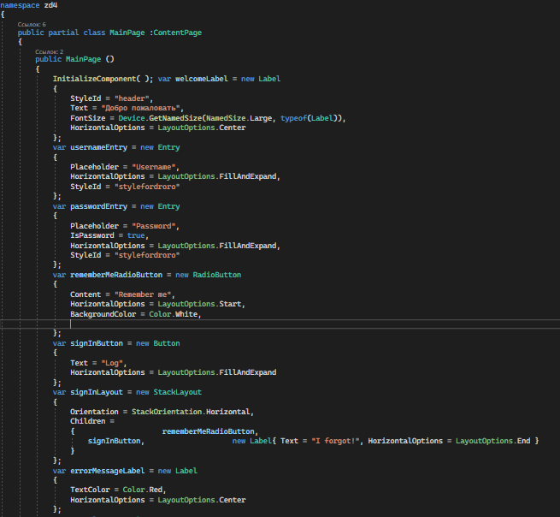

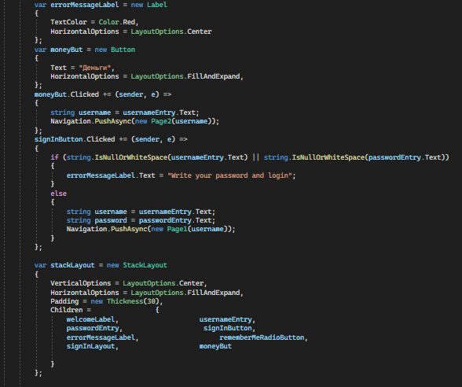

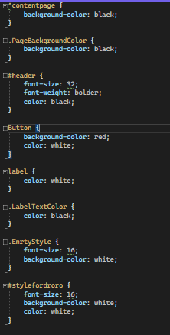

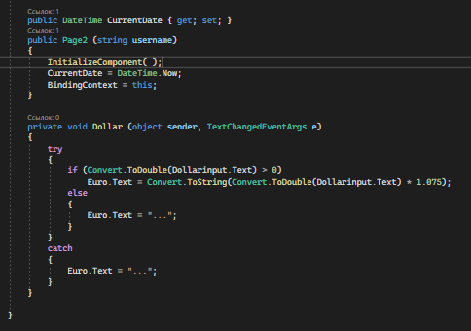

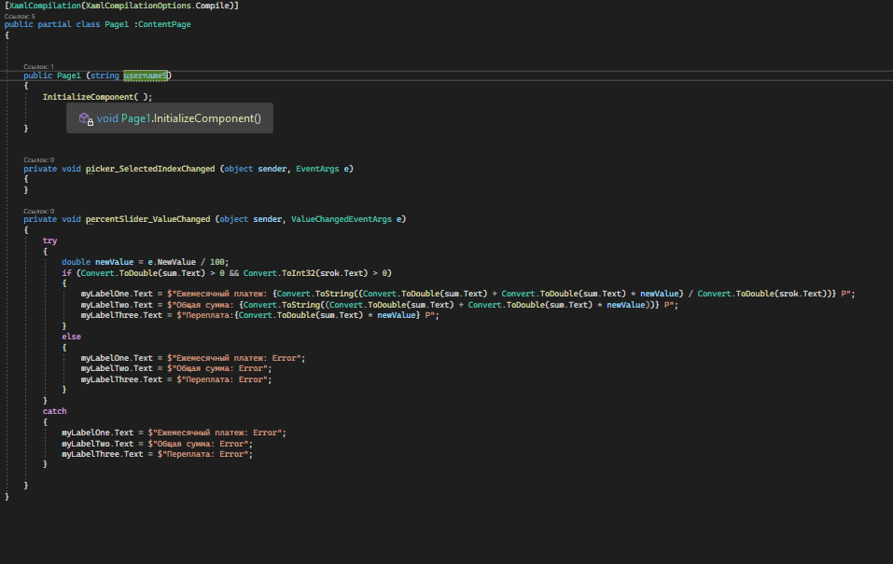

## Алгоритм решения

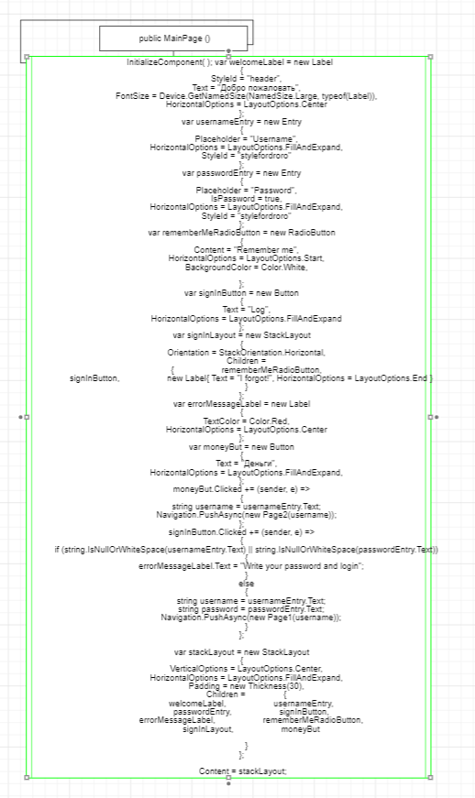

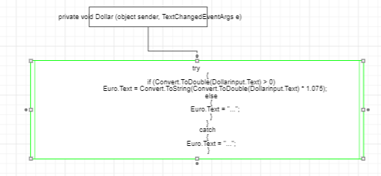

## 1.5 Используемые библиотеки

using System;

using System.Collections.Generic;

using System.ComponentModel;

using System.Linq;

using System.Text;

using System.Threading.Tasks;

## using Xamarin.Forms;

1.6 Тестовые случаи

1.7 Используемые инструменты

Язык C#, Среда разработки Visual Studio, Xamarin Forms, Emulator Pixel 2 API 28 (Android 9.0).

## 1.8 Описание пользовательского интерфейса

List view – выбор гостиницы и вывод информации о ней.

## 1.9 Приложение (pr screen экранов)